Alfred Dennenmoser
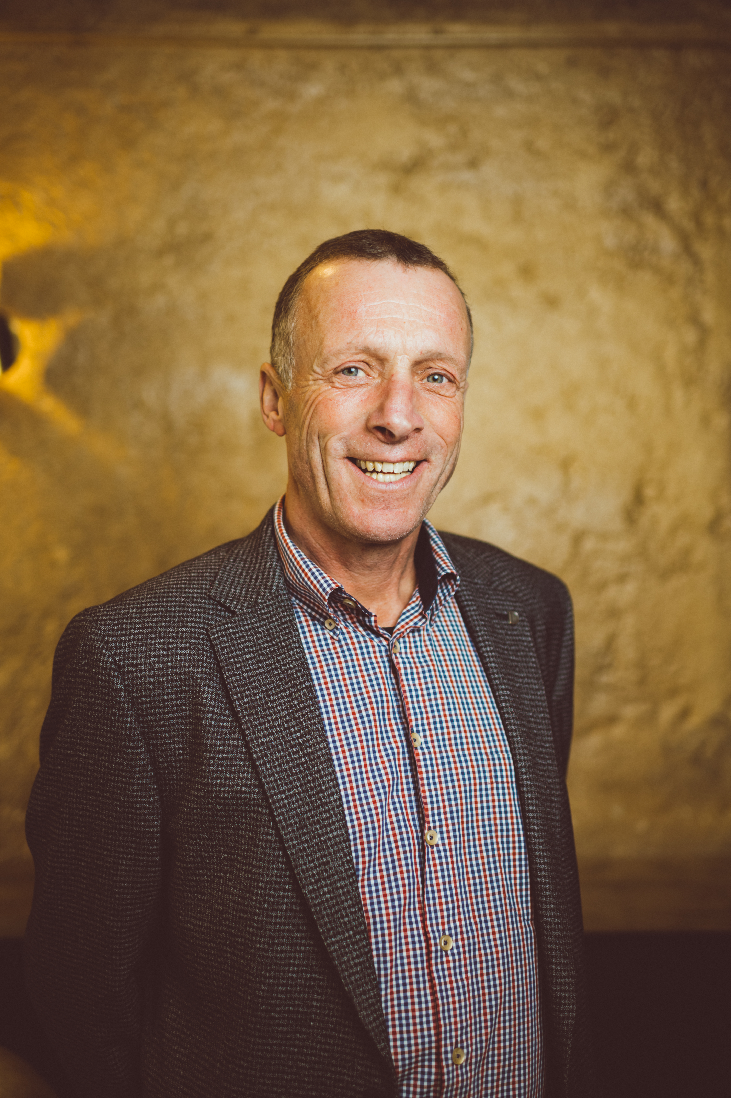
- 56 Jahre
- verheiratet, 2 Kinder
- selbständiger Stuckateur-Meister
- Gemeinderat seit 1994
- Ehrenamt: Aktives Mitglied in der Freiwilligen Feuerwehr Vogt
- Was mir wichtig ist:
  - Jung und Alt in Vogt
  - Verbesserung der Infrastruktur

